
高一地理试卷
考生注意：
1.本试卷分第I卷(选择题)和第II卷(非选择题)两部分，共100分。考试时间90分钟。
2.请将各题答案填写在答题卡上。
3.本试卷主要考试内容：必修2第一、二章。
第I卷(选择题 共50分)
一、选择题(本大题共25小题，每小题2分，共50分。在每小题给出的四个选项中，只有一项是符合题目要求的。)
2019年1月3日，《人口与劳动绿皮书：中国人口与劳动问题报告NO.19》在北京发布，绿皮书根据调查数据称，中国人口负增长时代即将到来。中国的人口负增长已经势不可当，从现在开始亟须开展研究和进行政策储备。据此完成1～3题。
1.目前，中国的人口增长模式属于
A.“高－高－高”模式 B.“高－高－低”模式
C.“高－低－高”模式 D.“低－低－低”模式
2.与发达国家相比，中国人口模式转变迅速，将提前进入负增长时代，主要原因是
①人口基数大 ②居民生育意愿降低 ③长期的计划生育政策 ④经济发展迅速
A.①②③ B.②③④ C.①③④ D.①②④
3.为了缓解人口负增长带来的不利影响，今后可采取的合理措施是
A.适度奖励二孩生育 B.实施全面放开二孩政策
C.全面放开生育政策 D.抑制高房价、高医疗费
下图为我国东北某省近十年来人口变化示意图。读图，完成4～5题。
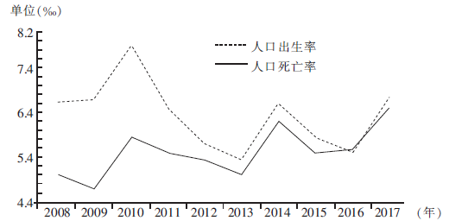
4.该省人口自然增长总量
A.大幅度增长 B.呈下降态势 C.波动性增长 D.呈零增长
5.2017年该省人口出生率出现较大幅度上升，其主要原因可能是
A.行政区域范围调整 B.医疗水平大幅度提升
C.育龄妇女比重增大 D.人口政策发生变化
下图为2019年春运十大出发地和十大目的地统计图。读图，完成6～7题；
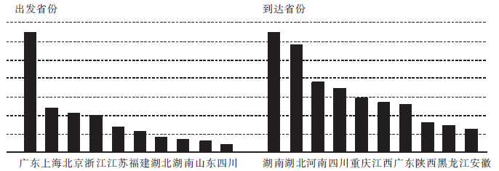
6.导致每年“春运”期间人口大规模迁徙的主导因素是
A.自然灾害 B.传统文化 C.国家政策 D.经济危机
7.广东、上海、北京、浙江成为春运旅客集中出发地的主要原因是
①经济发展水平高，收入高 ②历史文化传承好，文化先进
③城市公共交通便利，出行方便 ④区域开放程度高，环境人口容量大
A.①④ B.①② C.②③ D.③④
近年来，不少在国外积累了资金、技术或者有专长的留学人员开始回国创业，这类人被称为“海归”。随着十九大明确提出，营造良好的创业环境，加大对科技创新环境的培育和扶持力度，将有更多的“海归”回国创业，这将给中国带来不可估量的现实意义。据此完成8～9题。
8.大量“海归”选择回国创业，其主要动力是
A.发达国家创业成本高，竞争压力大 B.发达国家创业环境变差.经济下滑
C.中国的优惠政策和良好的经济形势 D.中国缺少创业人才，科学技术落后
9.大量“海归”可给中国带来
A.性别结构的日趋合理 B.大量的资金和先进的技术
C.人口数量的大幅提升 D.年龄结构的年轻化
我国耕地资源人均占有量低，人口和经济的高速增长使耕地资源面临持续减少的严峻形势。读我国南方某地区耕地资源承载状况评价表。完成10～12题。
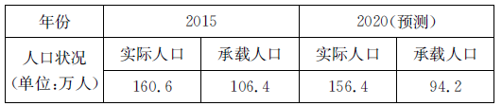
10.据耕地资源承载状况，2020年(预测)该地区承载人口数量的实质是该地区的
A.户籍人口数量 B.外来人口数量 C.最大人口数量 D.合理人口数量
11.与2015年相比，2020年耕地资源承载人口发生变化，最可能是因为当地
A.人口增加 B.城市化水平下降 C.耕地资源减少 D.科技进步
12.提高该地区耕地人口承载力的合理措施包括
①科技兴农，提高单产 ②控制人口增长 ③改善农业生态环境 ④发展矿产深加工工业
A.①② B.①③ C.③④ D.②④
读我国某城市土地利用示意图，完成13～15题。
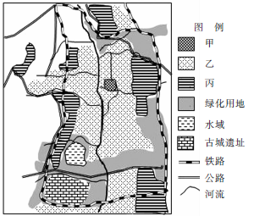
13.图中甲.乙、丙三类城市用地分别为
A.工业用地、居住用地、商业用地 B.商业用地、工业用地、居住用地
C.居住用地、工业用地、商业用地 D.商业用地、居住用地、工业用地
14.图示丙类城市用地选择的合理性包括
①位于城市边缘，地价较低
②沿铁路、公路分布，交通便利
③“大分散，小集中”布局，提高城市重复建设效率
④与城市距离相对较远，不会污染城市大气
A.①② B.③④ C.②④ D.①③
15.该城市未来规划中，重点建设、保护绿地、人工水域和古城遗址的主要目的是
A.缓解热岛效应，避免城市污染 B.继承城市特色，优化环境质量
C.打造工业强市，提升经济地位 D.提高城市文化品位，吸纳人才
城乡交错带，位于城市边缘地区，是城市建成区和郊区与农村腹地之间过渡的地带，表现为土地、社会、人口等的混合特征。读城乡交错带示意图，完成16～17题。
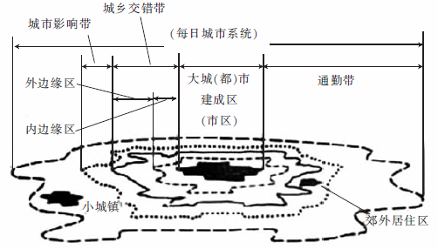
16.城乡交错带适合建设
A.中心商务区 B.住宅区 C.食品加工厂 D.森林公园
17.在每日城市系统中，城乡交错带
A.在“热岛环流”之内 B.地租水平最高 C.人口流动性最大 D.交通最便捷
下图为1985年和2000年长三角地区城市发展示意图，完成18～20题。
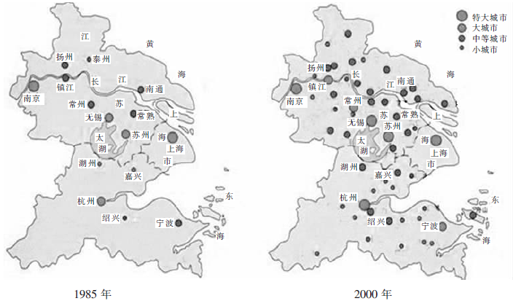
18.在长三角地区城市群中，最核心的城市是
A.南京 B.杭州 C.上海 D.苏州
19.一般来说，长江三角地区城市
①等级越低，相邻同等级城市相距就越远 ②等级越高，数量就越少
③等级越高，相邻同等级城市相距就越近 ④等级越低，数量就越多
A.②④ B.①③ C.①② D.③④
20.图中长江三角地区城市等级体系的表述。正确的是
A.杭州和上海级别相同，城市职能相同 B.无锡和苏州距离近，服务范围不重叠
C.宁波与扬州相距远，则两城市等级最高 D.南京比绍兴级别高，城市服务种类较多
下图为张掖市1981～2014年城市建设用地以及主要用地类型(包括居住用地、工业用地和公共服务用地，其中公共服务用地以行政办公用地、医疗用地、教育用地和商业设施用地为主)的面积和比重变化状况图。读图，完成21～22题。
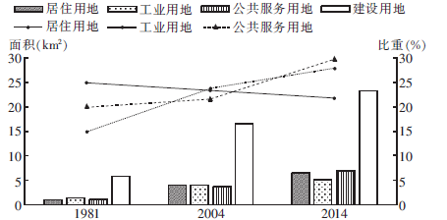
21.图示反映出张掖市城市用地面积增加最少的是
A.居住用地 B.工业用地 C.公共服务用地 D.建筑用地
22.2004～2014年张掖市
A.城市热岛效应减弱 B.城市地表硬化率降低
C.处于城市化加速阶段 D.商业区只位于城市中心
SS-EII指数(城市扩展强度指数)，反映了单位时间内城市局部整合度值的变化率，值越高，表明研究区域交通网络结构发育越快，相应的城市空间扩展速度越快。图甲为南京市1936～2015年SS-EII趋势图，图乙为南京市1936～2015年SS-EII雷达图。读图，完成23～25题。
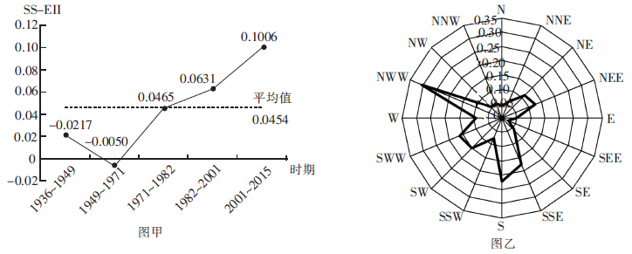
23.图乙中1936～2015年SS-EII指数的变化趋势表明南京市
A.多个方向均呈扩张趋势 B.城市发展速度非常稳定
C.东北方向扩张速度最快 D.1949年后城市化速度较慢
24.1982～2015年南京市SS-EII指数持续上升，其主要原因是
A.市中心区域衰落 B.城市绿化建设成本投入小
C.第一产业产值急剧下降 D.工业化与城市化推进加快
25.目前南京市城市发展面临的问题最可能是
A.发展后劲不足 B.后备土地资源不足 C.大城市病凸显 D.出现逆城市化现象
第II卷(非选择题 共50分)
二、非选择题(共50分。)
26.读2013年全国人口迁人热门省市图，完成下列要求。(12分)
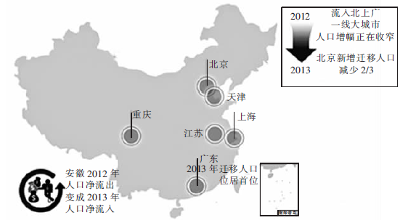
(1)分析北上广一线大城市人口增幅收窄的原因。(6分)
(2)简述安徽省由人口净流出到人口净流入产生的有利影响。(6分)
27.阅读图文材料，完成下列要求。(12分)
人口统计的年龄构成一般采用三区分法，即0～14岁少年儿童人口、15～64岁劳动力人口、65岁及以上老年人口。人口抚养比的大小表明劳动力人均承担的抚养人数的多寡，体现劳动力的抚养负担程度。人口抚养比=(少年儿童人口十老年人口)/劳动力人口。下图示意1945～2014年日本人口年龄结构变化。
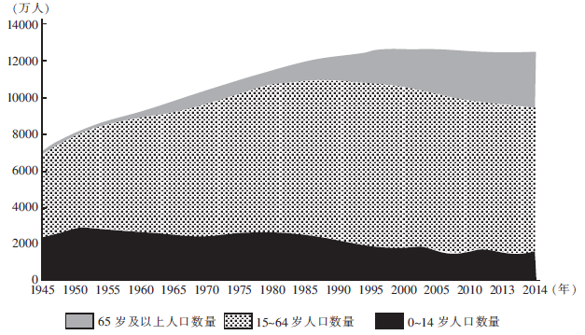
(1)简述1945～2014年日本人口年龄结构变化特点。(4分)
(2)指出2014年日本人口年龄结构对经济发展的不利影响。(4分)
(3)面对人口年龄结构的转变，你认为日本政府今后应采取哪些积极的应对措施?(4分)
28.阅读图文材料，完成下列要求。(14分)
京津冀协同发展，核心是京津冀三地作为一个整体协同发展，要以疏解非首都核心功能、解决北京“大城市病”为基本出发点，调整优化城市布局和空间结构，构建现代化交通网络系统，扩大环境容量和生态空间。推进产业升级转移，推动公共服务共建共享，加快市场一体化进程，打造现代化新型首都圈，努力形成京津冀目标同向、措施一体、优势互补、互利共赢的协同发展新格局。下图示意京津冀三地产业特点及关系。
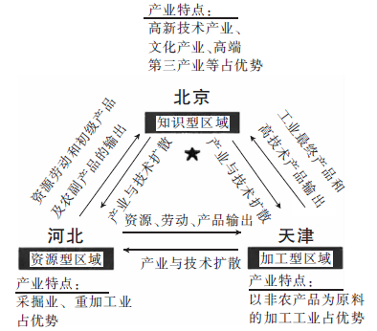
(1)推测北京“大城市病”的主要表现。(6分)
(2)分析京津冀一体化协作发展的优势。(4分)
(3)指出河北在协作发展中应注意的问题。(4分)
29.读某城市功能区分布图，完成下列要求。(12分)
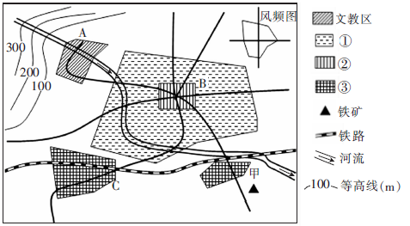
(1)说出①代表的功能区，并说明判断理由。(3分)
(2)A、B、C三处中最有可能成为高级住宅区的是哪一处?请说明理由。(5分)
(3)因城市发展需要，现欲在甲处规划建设一钢铁厂，试分析其布局理由。(4分)

